Автор: Черепахина Мария Ильинична,
педагог дополнительного образования

Мастер – класс «Ёлочка из мишуры»

В гости к нам пришёл Дед Мороз,
Деткам радость и веселье он принёс.
Нарядились все вокруг: я и ты, и ты, мой друг.
Красавица зеленая тоже нарядилась,
В праздничную ёлочку она превратилась.
Яркие игрушки, мишура, хлопушки,
Красная звезда и бусы в два ряда -
Вот какая получилась красота!!!

Приятным новогодним сувениром может стать ёлка из мишуры своими руками. А можно просто сделать такую симпатичную ёлочку и применить её в праздничном декоре квартиры. Подобные ёлочки довольно симпатичные, а изготовить их достаточно просто. Суть в том, что конус из картона или пенопласта оклеивается мишурой по спирали и украшается ёлочными игрушками. И хотя всё это кажется лёгким, на практике могут возникнуть некоторые сложности. С маленькими детьми можно сделать более простую ёлочку на картонном конусе.

Цель: создание новогодней поделки из бумаги и елочной мишуры.
Задачи:
- Знакомить ребенка со свойствами бумаги.
- Развивать чувство вкуса, аккуратность при выполнении работы.
- Способствовать развитию творческого воображения и фантазии.

Необходимые материалы: мишура, конус из пенопласта или картона, двусторонний скотч, клеевой термопистолет, ножницы, новогодние игрушки.

Ход мастер-класса.

Подготовим необходимый материал для творческого процесса.

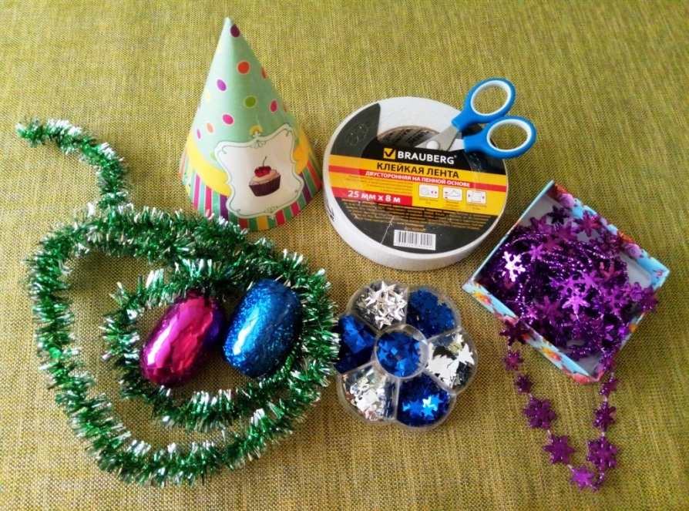

Для работы нам понадобится конус, который делаем из картона или покупаем любой готовый колпак для праздников.
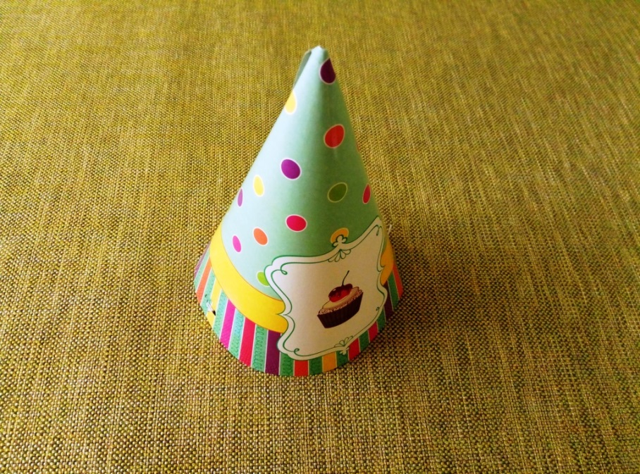

Берём двухсторонний скотч и приклеиваем его по обеим сторонам конуса с низа до макушки.

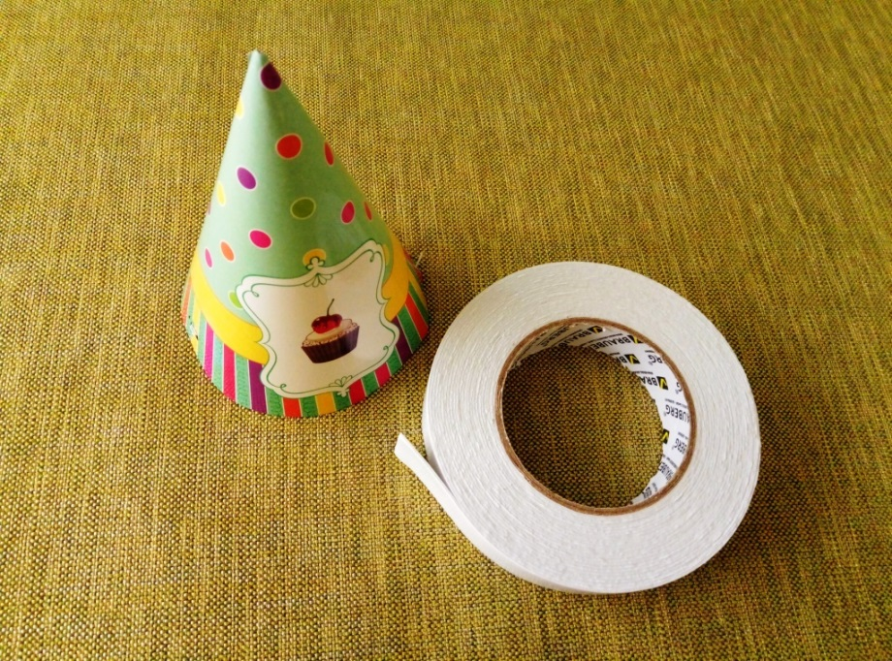

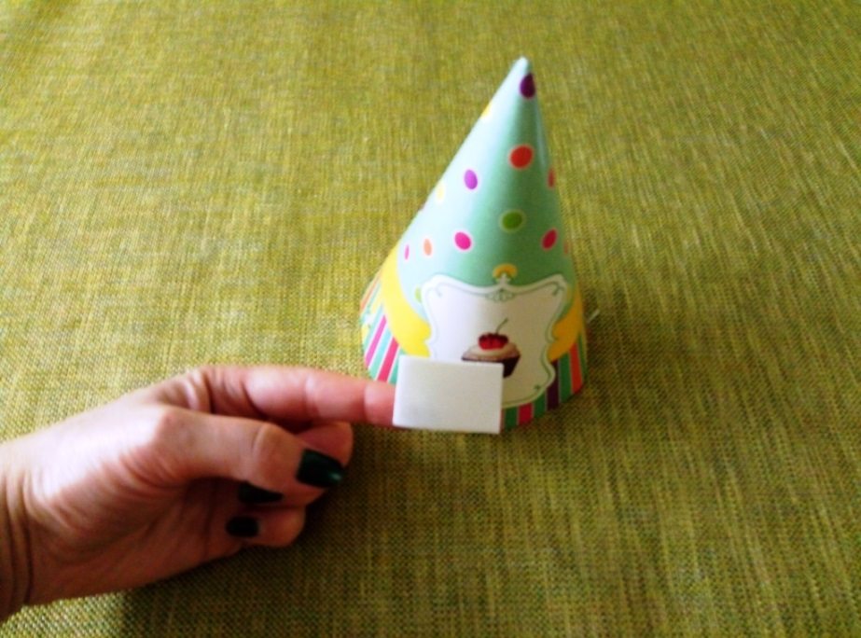

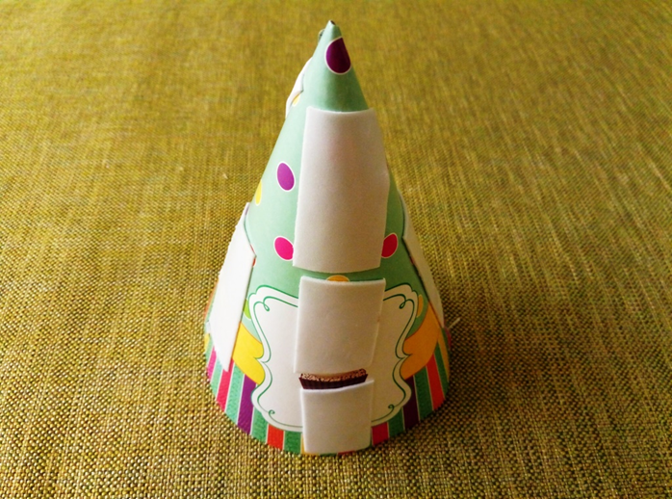

Начинаем обматывать конструкцию мишурой, аккуратно прижимая, каждый слой друг к другу по кругу. При этом развиваются внимание и зрительная память, происходит тактильное восприятие предмета.

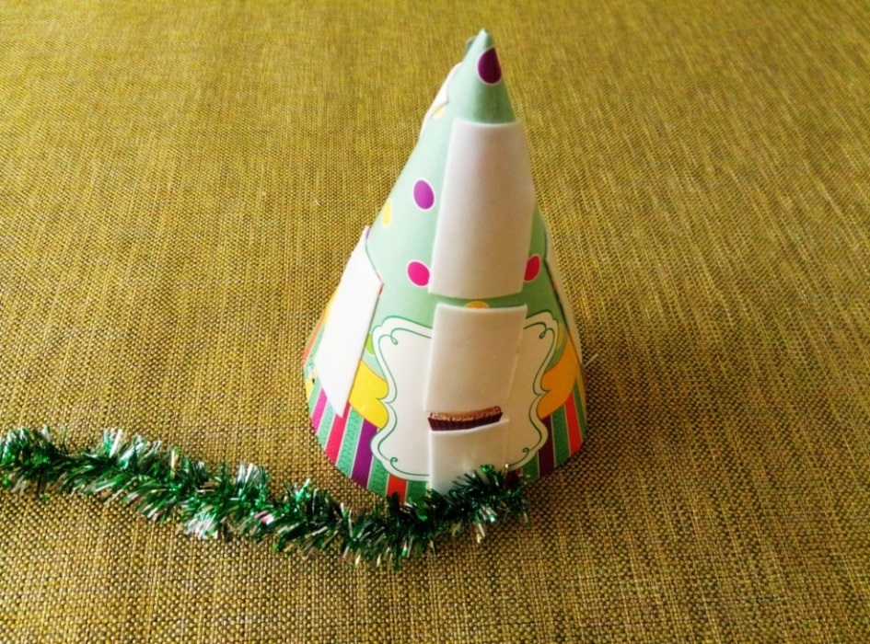

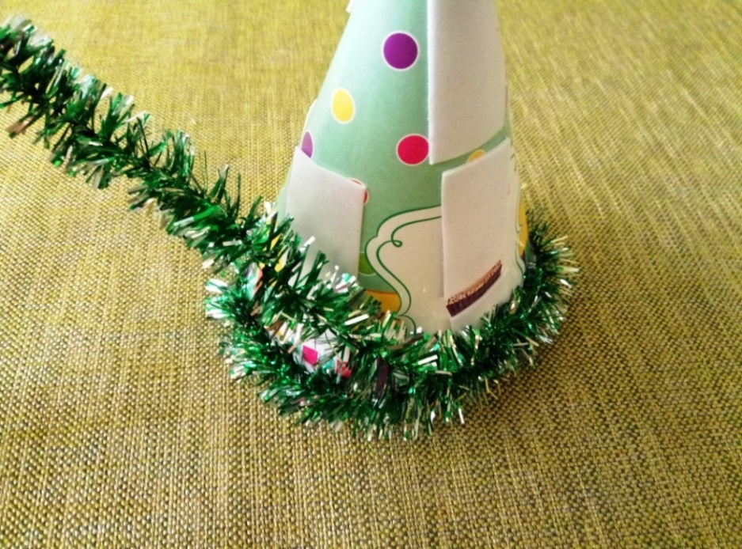
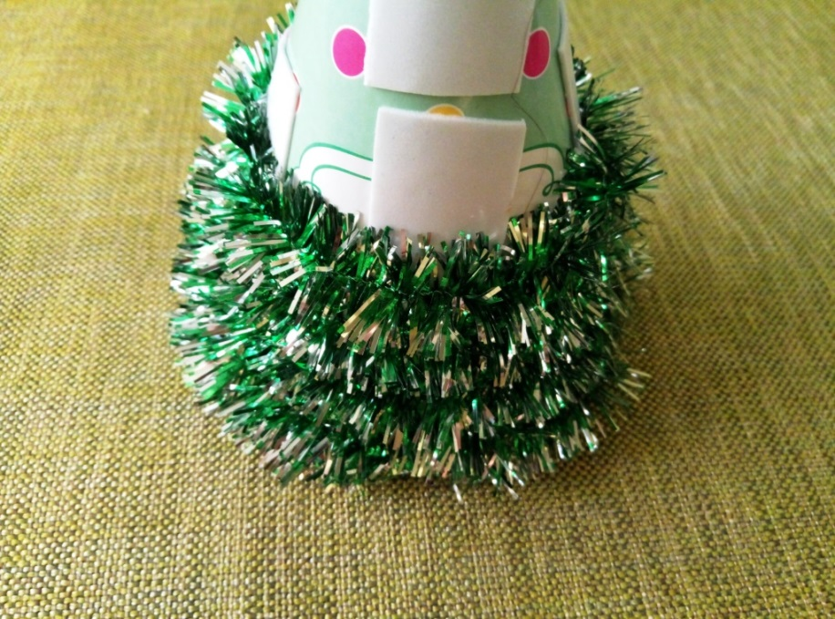

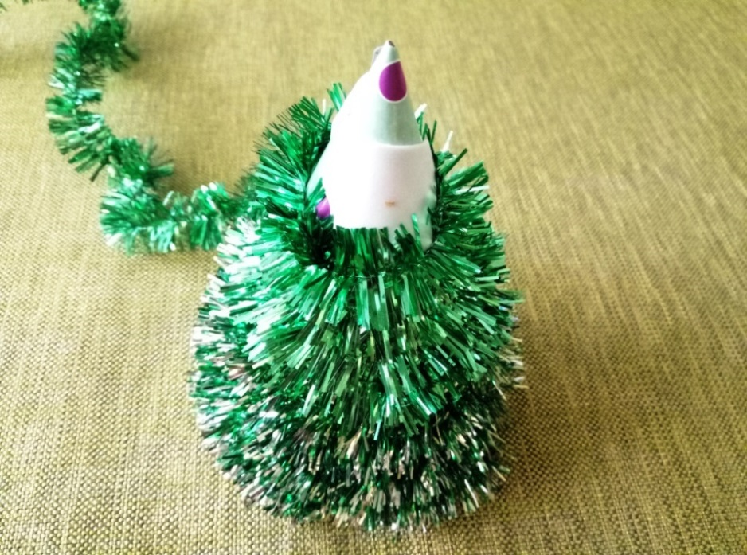

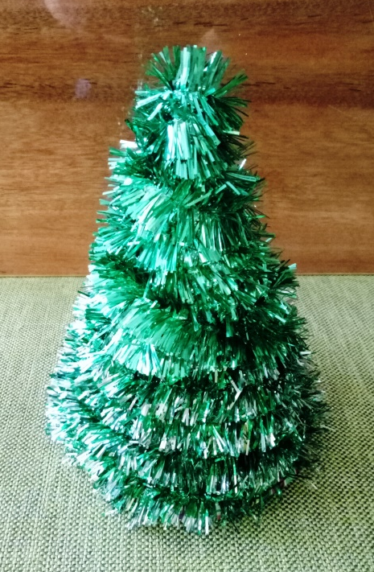

Приступаем к декору нашей ёлочки, с помощью клеевого пистолета приклеиваем бусины, снежинки и т.д.
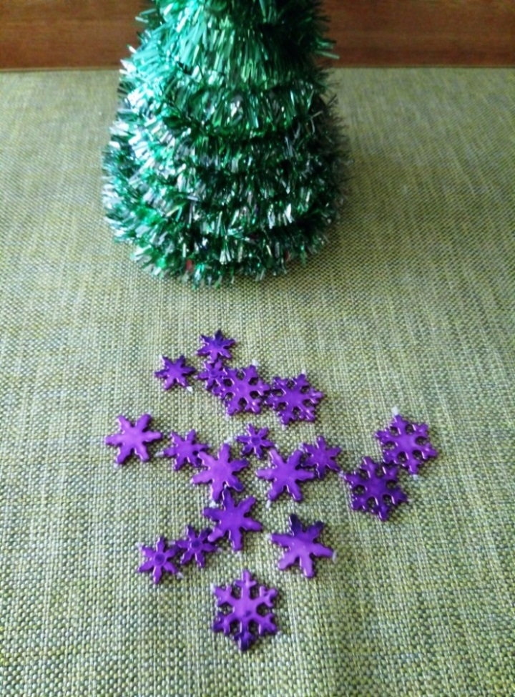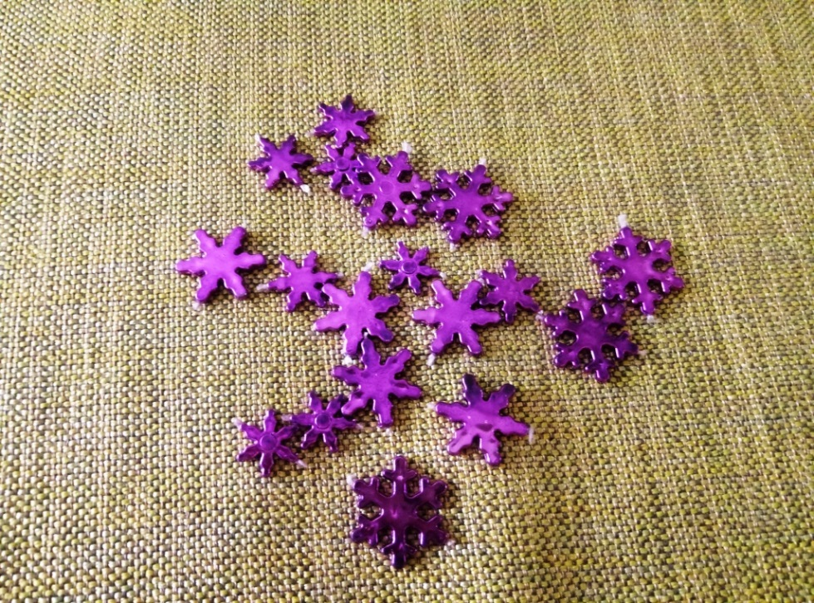
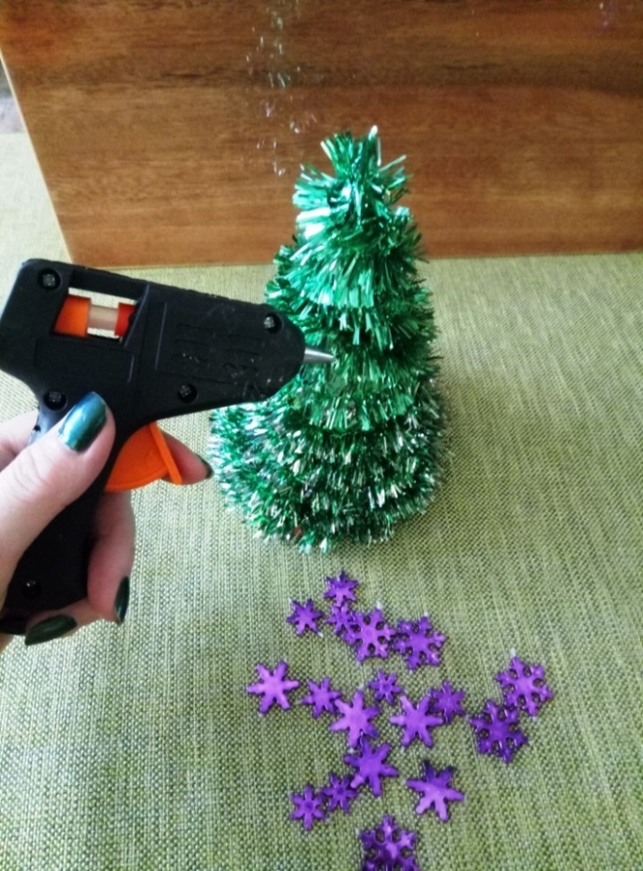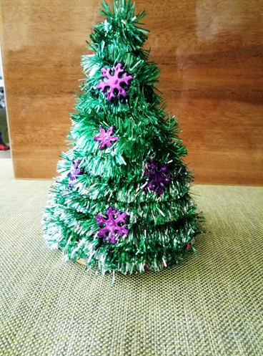

Приклеиваем декоративную ленту.

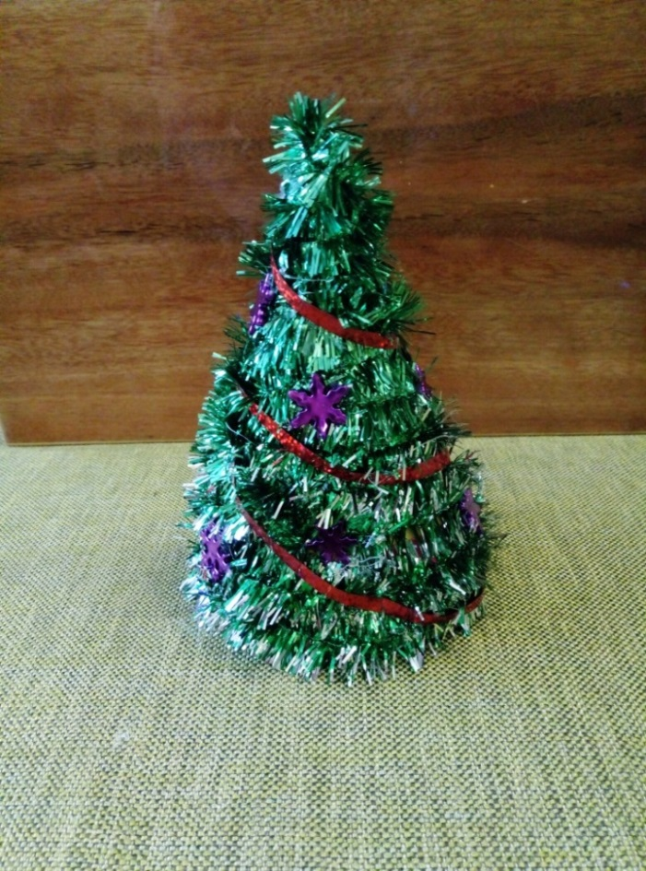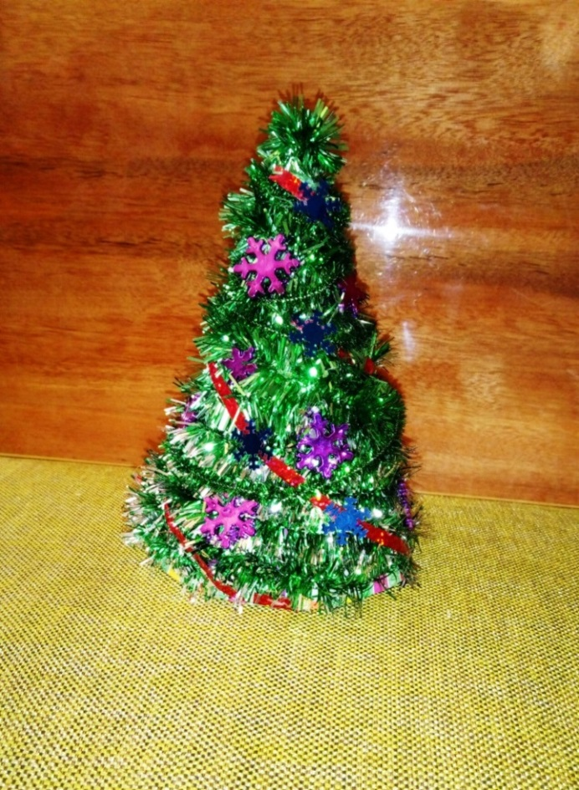

Вот что у нас получилось! Пробуйте и у Вас обязательно всё получится!!!

